TOLAR

UVOD:

Razvoj slovenskega tolarja je pomemben za Slovence, saj smo s tem na nek način pokazali tudi, kako dobro smo pripravljeni na osamosvojitev. Denar na slovenskem se je spreminjal. Spreminjal se je tako po vrednosti, kot po obliki. Zgodovina tolarja je kratka in ne posebno slavna.
Slovenci imamo danes torej svoj prvi denar v dolgoletni zgodovini, vendar pa lahko uživamo sladkost tolarja le še nekaj let, saj bo kmalu prišel na oblast euro.

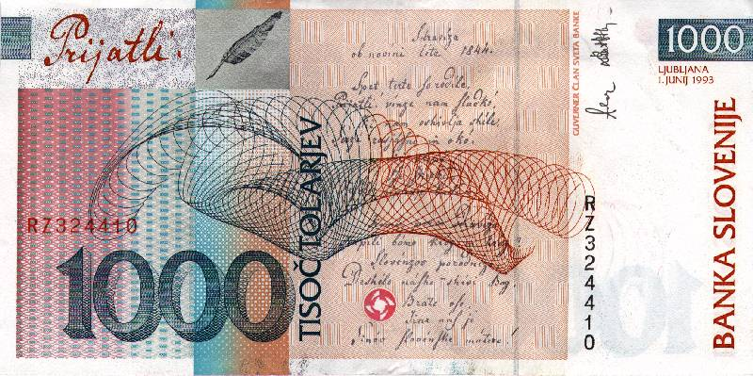 Vs. 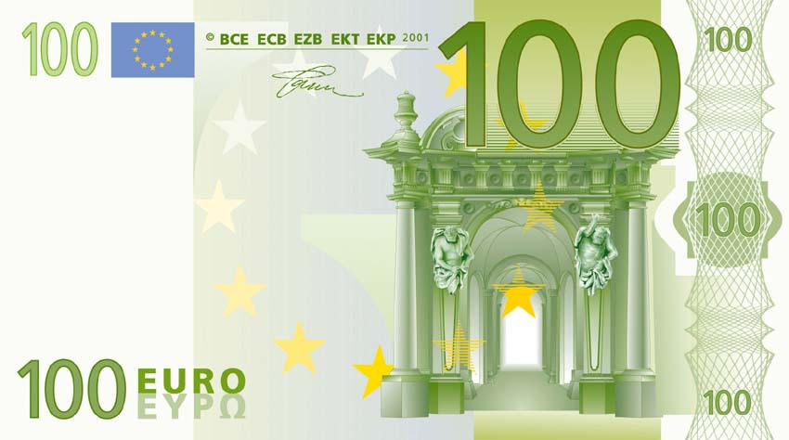

Zgodovina nastajanja slovenskega tolarja:

Začela se je poleti, leta 1990, ko je nastal tudi prvi tekst, katerega je napisal Sveto Kobal, o možnostih denarne osamosvojitve Slovenije. Šlo je za dileme, takrat še meglene osamosvojitve oziroma suverenosti, predvsem za premišljevanje o tem, kako narediti denar, ki bi bil boljši od takrat trdnega dinarja.
- Ovir je bilo veliko
- Izkušenj nikakršnih
- Tuji centralni bankirji so se bali prevratništva

Oktobra 1990 se je pet takratnih ministrov (Bast, Kranjec, Mencinger, Peterle in Rejc) dogovorilo za tiskanje »slovenskega denarja«, brezimenskih denarnih bonov.

Boni in tolarji:

Torej oktobra 1990 so se ministri odločili za tiskanje tako imenovanih tolarskih bonov. Tako so na denarni bon prišli Severna triglavska stena, čebela in sporni knežji kamen - ne toliko zaradi njihovega simbolnega pomena kot zaradi naivnosti, da bo tako denar zaščiten pred ponarejevalci. Organizacijo dela je prevzel dr. Kranjec, ki se je tudi podpisal na »bankovce« . Še pred božičem istega leta je članom vlade razdelil prve oštevilčene primerke.
Novembra 1990 so se v Londonu začeli pogovori o tiskanju pravih bankovcev. Tiskarna De la Rue je zaslutila, da gre za »posel stoletja«, ki bo nastal z razpadom Jugoslavije in SZ, saj bodo nove države vsevprek naročale tiskanje bankovcev, ki bodo hitro izgubljali vrednost, kar bo množilo naročila.
Konec leta 1990 in rezultati plebiscita so priprave na denarno osamosvojitev pospešili. Slovenija se je med tem praktično že postavila na svoje noge na davčnem področju; z razširitvijo uporabe nekdanjih deviznih pravic je uvedla nekakšen drseči tečaj znotraj jugoslovanskega sistema fiksnega tečaja denarja. Z odpravo črnega deviznega trga sta se začela priliv iz drugih republik v Slovenijo in kopičenje »deviznih rezerv« pri prebivalstvu. Na hitro so se začele priprave potrebnih zakonov za uvedbo denarja, pri čemer je aktivno sodelovala takratna Narodna banka Slovenije. Te priprave so zaradi negotovosti spremljale prehodne rešitve, ki naj bi slovensko gospodarstvo oddaljile od jugoslovanskega vrtinca; mednje je sodila uvedba slovenskega ekuja – nekakšne obračunske valute, v začetku maja 1991, vendar je bila že odveč.
Poleti 1991 so se začeli prepiri o tem, kako uvesti denar in mu določili začetno vrednost. Krog ljudi ob Banki Slovenije, poznejši svet BS (Arhar, Bole, Kos, Kranjec, Mencinger, Rant, Ribnikar) so predlagali sistem drsečega tečaja in ta odločitev je bila ključna, v danih razmerah pa tudi racionalna:
- deviznih rezerv ni bilo
- začetnega ravnotežnega tečaja v novem gospodarstvu ni bilo mogoče izračunati
- letna inflacija je bila 1000 – odstotna

8. oktober 1991 – rojstvo slovenskega tolarja:

Tako smo 8. oktobra leta 1991 Slovenci dobili svoj denar, ki je zadnjo noč pred tem v parlamentu dobil ime tolar. Menjava iz dinarjev v tolarje je bila že zaradi menjalnega razmerja 1:1 tehnično preprosta, pri knjižnem denarju težav sploh ni bilo, menjava bankovcev pa je potekala docela gladko.
Tolar je hitro postal praktično konvertibilna valuta; to so omogočile devizne rezerve, ki so začele nastajati skoraj istočasno – v letu 1992, predvsem iz presežka v trgovinski menjavi. Podjetja, ki so izgubila jugoslovanski trg in zmogla izvažati, so namreč povečala izvoz, domača recesija pa je zmanjšala uvoz. V letih 1993 in 1994 se je presežek v tekoči bilanci zmanjšal, k rasti deviznih rezerv pa so prispevali kapitalski prilivi, med njimi največ repatriacija kapitala prebivalstva. Tolar je postal premočan, saj se je njegova vrednost v markah zmanjševala počasneje kot hitrost, s katero so domače cene prehitevale cene v drugih evropskih gospodarstvih. Sredi leta 1995 je tolar postal tudi zares konvertibilna valuta. Slovenija je namreč sprejela 8. člen statuta Mednarodnega denarnega sklada, ki članice obvezuje, da pri tekočih transakcijah ne uporabljajo deviznih omejitev. To le nebistveno vpliva na dejansko konvertibilnost, saj je trgovinska menjava Slovenije slej ko prej menjava v tujem denarju, tolar pa »eksotična valuta«.
Razlog je preprost: majhnost denarnega območja.
Zato tolarja ne glede na njegovo trdnost ne bo na svetovnih denarnih borzah; ljudje le nekaj deset kilometrov stran od slovenske meje pa ga ne bodo hoteli jemati ne za plačilo blaga in ne za vračilo dolga.

Oblikovanje slovenskega tolarja:

Prvi denar smo začeli oblikovati v zadnjih dneh junija 1991. Zardi razmer je bilo potrebno celoten projekt pripravljati v najstrožji tajnosti. Banka Slovenije je med junijsko vojno razpisala interni natečaj za oblikovanje slovenskih bankovcev in kovancev. K delu je bilo povabljenih sedem grafičnih oblikovalcev. Pri bankovcih so bili v naprej določeni liki, ki naj bi bili upodobljeni na denarju. Izbrane osebnosti je potrdila SAZU, sicer pa so imeli avtorji popolno svobodo pri izbiri motivike. Dogovorjeno je bilo, da moramo na prvem slovenskem denarju upodobiti velikane slovenske kulture in znanosti, saj bi tako svetu lepše predstavili Evropi, svetu.
Največji problem ,poleg nepoznavanja grafike pri oblikovanju denarja, je bilo, da banka ob naročanju osnutkov ni mogla povedati, kako se bo slovenski denar sploh imenoval. Posebna strokovna skupina se je zbrala in izbrala med različnimi predlogi, tudi že znanimi imeni. Banka je avgusta 1991 posredovala vladi strogo zaupni predlog o poimenovanju denarja. Naj bi se denar imenoval »karant« oziroma »sloven«, vendar ni bil sprejet. Vlada je izbrala ime »klas«, ki je bilo sporočeno tudi ustvarjalcem osnutkov; ti so zanj izvedeli neposredno pred zaključkom natečaja. Zadevo je dodatno zapletla odločitev slovenskega parlamenta, ki je v noči s 7. na 8. oktober 1991 sprejela odločitev, da se bo prva slovenska denarna enota imenovala »tolar«, razdeljena pa bo na 100 stotinov.
Tako so do roka osnutke predložili le trije avtorji. Strokovna žirija je sredi oktobra 1991 izbrala predlog Miljenka Licula, ki je s sodelavcem Zvonetom Kosoveljem pripravil osnutke bankovcev in kovancev.

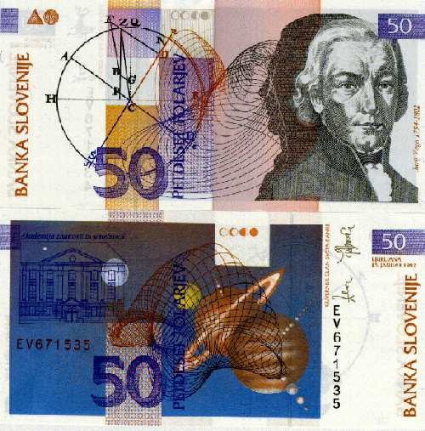

Tiskanje denarja – težka odločitev:

Začelo se je najtežje delo. Potrebno je bilo sprejeti odločitev, kje bomo denar tiskali oziroma kovali, saj v Sloveniji nismo imeli ne tiskarne z ustrezno tehnično opremo za globoki tisk ne kovnice. Gradnja lastnih objektov (tiskalnice in kovnice) bi bila prevelik zalogaj za tako majhno in mlado državo. Med številnimi ponudbami sta bili izbrani angleška tiskarna Thomas de la Rue ( sodi med najboljše svetovne tiskarne denarja), ter kovnica Statná mincovna v Kremnici na Slovaškem (dolgoletna tradicija pri kovanju). Osnutki za bankovce so bili izhodišče za pripravo pravega denarja. Sprejeta je bila odločitev, da se slovenski bankovci tiskajo na domačem zaščitnem papirju, ki ga izdelujejo v Radečah in po kvaliteti ne zaostaja za svetovnim papirjem. Za izdelavo portretov na bankovcih je bil izbran Rudi Španzel, ki se je z vso vnemo lotil zahtevnega projekta; za vse like ni bilo ustreznih slik, zato si je celo pomagal z živimi osebami, ki so mu pozirale pri risanju nekaterih detajlov. Motive za kovance je oblikoval kipar Janez Boljka.

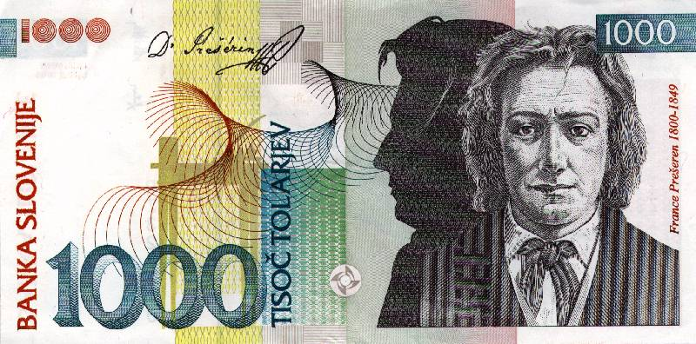

Obtok bankovcev – opredelitev denarja:

Priprava bankovcev je zahtevala veliko sodelovanje med avtorji, banko in tiskarno v Angliji. Z angleško tiskarno je šlo za dobre odnose, četudi pri oblikovanju denarja ni šlo vedno gladko, saj so naročniki vztrajali pri svojem, tiskarji pa so včasih predlagali drugačne rešitve. Na koncu je jasno obveljala naročnikova in septembra 1992 so prišli v obtok prvi pravi slovenski bankovci. Zaradi ponarejenih tolarskih bonov sicer ni bilo mogoče čakati, da bi bila izdelana celotna serija, zato so bili najprej v prometu bankovci po 1000, 500 in 100 tolarjev, preostali pa so prihajali v obtok postopoma. Začetni seriji bankovcev sta se pridružila še pet tisočak leta 1993 in desettisočak dve leti kasneje. Pri Slovencih so bili lepo sprejeti. Podjetje je želelo, da bi denar ostal stabilen in da bi se kmalu objavil v svetu.
Zgodba s kovanci je bila podobna, le da je priprava zaradi izbire kovnice potekala nekoliko dlje; morda je bila pot do izdelave celo lažja kot pri bankovcih. Tudi Slovaki so Slovence ob prvih stikih sprejeli malo zadržano, podobno kot Angleži, a že kmalu se je pokazala sorodnost med jezikoma, ki je Slovakom močno olajšala navezavo stikov. Zelo hitro so bile dodelane vse podrobnosti in v začetku leta 1993 so bili izdelani prvi slovenski kovanci z letnico 1992. Tudi ti so bili zelo dobro sprejeti, kar zadeva grafične rešitve, saj so z uporabo živalskih motivov prinesli veliko svežino. Nekoliko manj zadovoljstva pa je bilo zaredi njihove nizke vrednosti.

Uradni list Republike Slovenije
(št.17, Ljubljana, torek 8.oktobra 1991)

ZAKON
O denarni enoti Republike Slovenije

1. člen
Denarna enota republike Slovenije je tolar.
Tolar se deli na 100 stotinov

2. člen
Bankovci in kovanci, ki se glasijo na denarno enoto republike Slovenije, so edino zakonito plačilno sredstvo na območju republike Slovenije.
Ime denarne enote republike Slovenije se uporablja za vsa gotovinska in brezgotovinska plačila ter za izkazovanje vseh denarnih vrednosti in zneskov.
V denarnem prometu se uporablja skrajšano ime denarne enote republike Slovenije : SLT (SIT)

VIRI:

- Slovenska kronika XX. Stoletja (1941 – 1995)
- Uradni list Republike Slovenije (št. 17, Ljubljana, torek, 8. oktobra 1991)
- Enciklopedija Slovenije (črka S)

